Obec Drnovice, Drnovice 113, 763 25 Drnovice

Pozvánka
na zasedání zastupitelstva obce Drnovice,
které se bude konat dne 30.11.2020 v 18.00 hodin v zasedací místnosti obecního úřadu

I. Zahájení
II. Schválení zapisovatele a ověřovatelů
III. Schválení programu zasedání

IV. Program:
- Návrh na odprodej části obecního pozemku p.č.3646
- Sestavení návrhu rozpočtu na rok 2021
- Sestavení rozpočtového výhledu 2021-2024
- Schválení inventurních komisí
- Schválení neinvestičních dotací na rok 2021
- Stanovení výše poplatku za komunální odpad na rok 2021
- Schválení žádosti o finanční příspěvek (nadace Jana Pivečky)
- Schválení dodatku č.2 Veřejnoprávní smlouvy s městem Val. Klobouky
- Schválení navýšení příspěvku pro narozené děti

V. Různé
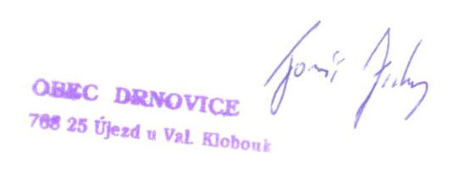
VI. Diskuze

VII. Závěr

Na zasedání zastupitelstva obce Drnovice Vás zve

Tomáš Zicha,

starosta obce

Podle ust. §93 odst. 2 zákona č. 128/2000 Sb., o obcích (obecní zřízení) ve znění pozdějších změn a doplňků, jsou zasedání zastupitelstva obce veřejná

